CHIẾC CÂN (Tên file CAN.PAS)
An tạo ra hệ thống cân có tính chất đệ quy. Hệ thống cân này gồm N chiếc cân (đánh số từ 1 đến N) gắn lên nhau từ trên xuống với chiếc cân 1 là gốc. Tại một trong hai đầu của mỗi chiếc cân, có chiếc cân khác hoặc quả cân, hoặc không chứa gì. Hệ thống cân gọi là cân bằng nếu tất cả N chiếc cân đều cân bằng.
Ví dụ: Hệ thống cân gồm chiếc cân 1 có đầu bên phải chứa quả cân trọng lượng 10, đầu bên trái là một chiếc cân 2. Chiếc cân 2 này có đầu bên trái chứa quả cân 4, đầu bên phải chứa quả cân 3. Bằng cách bổ sung 1 vào quả cân 4 và 2 vào quả cân 3, hệ thống cân sẽ cân bằng. Tổng trọng lượng hệ thống cân khi cân bằng là 20.
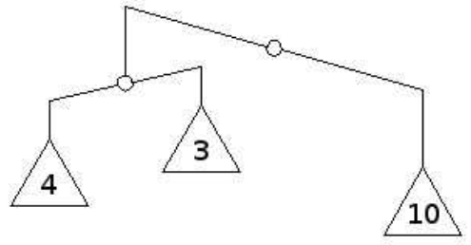
Yêu cầu: Biết rằng An tìm cách bổ sung thêm trọng lượng để hệ thống cân trở nên cân bằng. Hãy cho biết tổng trọng lượng nhỏ nhất của hệ thống cân khi ở trạng thái cân bằng.
Dữ liệu: Cho trong file CAN.INP
- Dòng đầu tiên gồm 1 số nguyên N (1≤ N ≤ 10⁶).
- Dòng thứ i trong N dòng tiếp theo biểu diễn chiếc cân thứ i, trong đó gồm 2 số nguyên biểu diễn đầu bên trái và bên phải của chiếc cân thứ i. Số nguyên là dương biểu diễn chỉ số của chiếc cân khác, số nguyên là âm biểu diễn trọng lượng quả cân (giá trị tuyệt đối của số nguyên này).
Kết quả: Ghi ra file CAN.OUT tổng trọng lượng nhỏ nhất khi hệ thống cân ở trạng thái cân bằng. Kết quả biểu diễn dưới dạng dãy số nhị phân.
CAN.INP | CAN.OUT | GIẢI THÍCH
2  2 -10  -4 -3 | 10100 | Cân 1: bên trái chứa cân 2, bên phải chứa quả cân 10.  Cân 2: bên trái chứa quả cân 4, bên phải chứa quả cân 3.
4  2 3  -9 4  -2 -13  -1 -7 | 111000 | Cân 1: bên trái chứa cân 2, bên phải chứa cân 3.  Cân 2: bên trái chứa quả cân 9, bên phải chứa cân 4.  Cân 3: bên trái chứa quả cân 2, bên phải chứa quả cân 13.  Cân 4: bên trái chứa quả cân 1, bên phải chứa quả cân 7.

